绿色三角洲全自动人物卡
使用说明
整套表格的使用顺序是：
填写人物卡 → 游戏中记录变化 → 模组结束结算失败技能 → 处理幕间 → 继续下一模组。
最重要的一点是：记录窗口显示的是预览，复制并“粘贴为值”到归档区后，变化才会计入主卡。

1．首次使用与工作表保护
下载空白母版后，先另存为自己的角色文件，例如“角色名—人物卡.xlsx”，保留一份未填写的母版。
表格已经设置保护：
内容操作方式
身份、原始属性、职业选择、技能细项等填写区 | 可以直接填写或使用下拉
游戏事件、幕间输入、成长骰点 | 可以直接填写
归档区 A～I 列 | 可以粘贴记录、修改填写内容
计算结果、固定技能名称、规则文字、排版 | 已锁定
取消工作表保护的密码 | 1014
平时填写人物卡不需要取消保护。如果确实要改排版或固定内容，在 Excel 的“审阅”中选择“撤销工作表保护”，输入密码即可。
不要用整片粘贴的方式覆盖人物卡。
即使输入区可以编辑，邻近单元格也可能包含公式。

2．先在主人物卡填写建卡资料
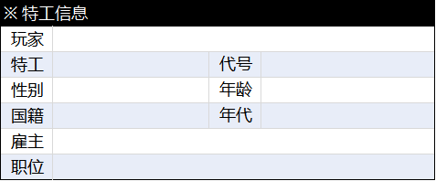
先填写姓名、代号、职业描述、年龄、外貌、背景等资料。
六项基础属性在主卡的原始数值栏填写，也就是 AH3～AH8 对应的位置。
属性区域含义
原始数值栏 | 建卡时填写的基础属性
相邻现值栏 | 计入创伤背景及已归档变化后的当前属性
×5 栏 | 根据当前属性自动计算的检定值
例如，原始魅力为 12，后来完成暴力适应并损失 2 点魅力：
• 原始属性仍保留 12。
• 当前属性变成 10。
• 对应检定值变成 50%。
游戏中的损失或成长，应通过记录、结算和归档处理，不要反复修改原始属性来表示变化。
体力、毅力、理智和崩溃点会根据主卡数据及归档结果计算。
建卡时不需要填写幕间。

3．选择职业与职业候选技能
在主卡 H46 选择职业模板。有子模板的职业，再按框内提示选择对应分支。
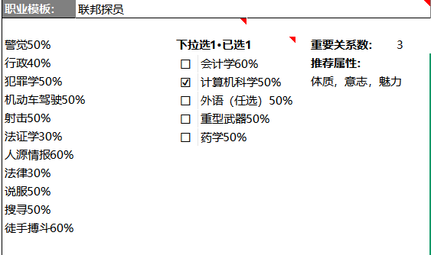
选择后：
技能类型处理方式
职业固定技能 | 自动计入技能表
六选三、六选四等候选技能 | 在职业框内选择需要的候选项
外语、工艺、科学等技能细项 | 在上方技能表对应名称格选择或填写
没有使用的候选位置 | 自动隐藏
职业候选框采用单元格下拉选择：
1．选中候选项旁边的状态格。
2．点击下拉箭头；也可以按 Alt＋↓。
3．选择带勾的选项。
4．取消时改回空框。
按当前职业要求选择规定数量。选完后检查职业框里的数量及分配提示；如果超选、缺选或仍有待填细项，先处理提示，再核对上方技能数值。
更换职业不会替你清空所有旧的手选内容。
换职业后，应重新检查候选勾选、技能细项及额外技能分配。

4．填写外语、科学、工艺等细项
带细项的技能，应直接在主卡上填写具体名称。
例如：
• 在工艺细项格选择“微电子”。
• 在科学细项格选择“物理学”等对应学科。
• 在外语细项格填写相应语言。
尽量使用下拉列表中的标准名称，避免同一技能因不同写法无法匹配。
如果职业要求三项科学技能，应分别占用三个科学细项格，不要把三个学科用逗号写进同一个格子。
固定职业细项也按名称匹配。比如计算机科学家、工程师涉及的“微电子”，应与主卡工艺栏中的细项名称对应。
技能名称可以选择，计算出来的职业值、额外值、成长值及总值不需要手填。
已经归档过成长的细项，不要随意改名；历史记录按完整技能名称匹配。

5．选择额外技能包，并替换其中的技能
在 BW46 选择额外技能包，也可以选择“自选”。
每个技能包提供八次分配，每次＋20，合计 160 点。
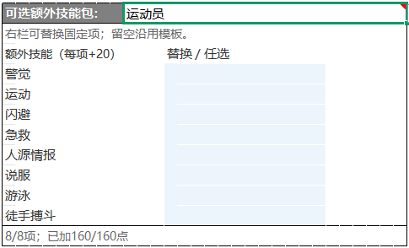
选择模板后，左侧显示模板技能，右侧“替换／任选”栏用于调整：

想做什么怎么操作
使用模板原技能 | 对应右栏留空
把模板中的某项换成其他技能 | 在该行右栏选择替代技能
完全自行分配 | 选择“自选”，完成八项选择
撤销一项替换 | 清空该行右栏，恢复模板默认项
例如，选择“运动员”后，希望把其中一项技能换成“驾驶”，就在那一行右栏选择驾驶，其余行保持原样。
同一技能可以接受多次分配，但仍受建卡上限限制；额外技能不能用于提升非自然知识。
完成后检查八项下方的统计，确认分配数量、计入点数及待选提示。

6．选择创伤背景
在 DF46 选择创伤背景。没有创伤背景时，选择“无”。
背景中的固定效果会自动计入对应属性、技能或关系；需要玩家确认的部分，在旁边显示的选择格填写。
例如，涉及移除某段关系或选择技能时，应把相关选择一并完成。
背景已经自动计入的效果，不要再到事件记录中扣一次。
创伤背景属于建卡设定。开始游戏后，新增损失应通过事件或幕间归档记录，避免更换背景导致整个角色的初始计算发生变化。

7．填写重要关系
在主卡重要关系栏填写关系名称或描述，并按职业给出的关系数量安排。
旁边的标记用于区分是否属于绿色三角洲关系：
• √：绿色三角洲关系。
• ×：普通关系。
投射、抑制及幕间选择关系时，窗口使用“重要关系1、重要关系2……”等编号。这些编号按主卡关系栏从上到下对应。
建议给每段关系填写清楚的名称，例如“妻子”“大学好友”“队友代号”，以免结算时选错。
需要建立新关系时，先在主卡空位填写名称，再到相应记录窗口选择这个关系编号。
关系值由公式计算，不应直接覆盖。关系降到 0 后，保留名称与历史记录；普通加值不会自动把已经破碎的关系恢复成有效关系。

8．选择装备、武器与特训
物品栏顶部默认选择“跟随职业”，会依据职业带入对应装备，也可以单独选择装备包。
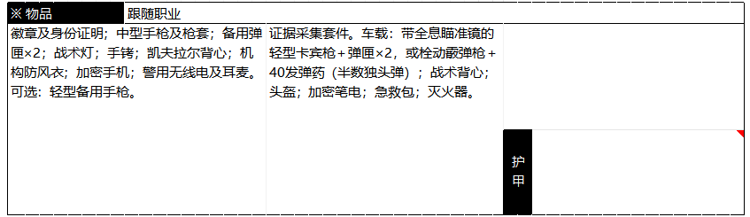
武器、护甲及相关内容通过各自下拉选择：
项目操作
职业装备 | 使用“跟随职业”，或另选装备包
武器 | 在武器名称格下拉选择，相关技能及数值自动带入
护甲 | 在对应下拉格选择
二选一、可选装备 | 根据实际选择确认
特训 | 在主卡对应位置选择或填写
更换装备包后，应检查已有武器行。装备包变化不会替你重新决定已经选好的武器。
如果某个自动物品格包含公式，保护状态下不能直接覆盖。确实需要手工替换时，先取消保护，并自行保留原公式备份。
绿箱生成器（https://greenbox.thebackstop.app/）用于辅助生成物品内容，生成结果不会自动写入人物卡。

9．开始模组前，填写模组经历
在“模组经历备忘录”中，按序号填写模组名称，以及游戏日期、经历和后续事项。
之后，在：
• “理智与关系记录”；
• “幕间与结算”；
分别选择对应的模组编号。模组名称会自动带入。
如果名称没有显示，先检查经历表中是否已经填写，并确认选择的是同一个编号。
记录号和模组编号用途不同：
编号用途
模组编号 | 区分不同模组
事件记录号 | 区分同一模组内的不同游戏事件
幕间记录号 | 区分同一模组下的不同幕间活动

同一模组内，新事件应使用新的事件记录号；新幕间应使用新的幕间记录号。

10．所有结算通用的归档方法
游戏事件、失败技能成长和幕间活动，都通过同一归档区保存。
标准操作如下：
1．在对应窗口填写内容。
2．核对生成的目标、增减值及前后数值。
3．确认状态显示“可归档”。
4．点击“选取本次事件记录”“选取本次成长记录”或“选取本次幕间记录”。
5．按 Ctrl＋C 复制。
6．点击“前往归档空行”。
7．使用选择性粘贴 → 值。
Excel 中可使用 Ctrl＋Alt＋V 打开选择性粘贴，再选择“值”。
只粘贴 A～I 九列。J、K 列保留计算公式。
粘贴完成后，检查主卡数值和归档校验状态。确认无误，再清空本次输入、使用下一笔记录号。
不要把普通粘贴当作“粘贴为值”。归档需要保存固定结果，不能继续引用会变化的预览公式。
同一个事件可能生成多行记录，例如 SAN、毅力、关系和适应进度。应整批归档，不要只复制其中一行。

11．记录游戏中的 SAN 损失
打开“理智与关系记录”，选择事项“理智损失”。
依次填写：
输入应填内容
模组编号、记录号 | 当前模组及本次事件编号
游戏内日期 | 事件发生时间，可留空
损失来源 | 暴力、无力或非自然
理智检定结果 | 本次成功、失败等实际结果
原始 SAN 损失 | 按本次检定分支掷出的、尚未经过投射抵减的损失
成功／失败损失式 | 可记录如“0／1D6”，便于回看
事件与关系表现 | 发生了什么，以及角色如何反应
例如，损失式是“0／1D6”，本次检定失败，掷出 5：
• 原始 SAN 损失填写 5。
• 损失式可填写 0／1D6。
• 如果使用投射，再填写投射部分。
数值输入格填实际骰点，不填“1D6”这类骰子表达式。
每次理智检定尽量单独记录。把数次损失合成一笔，可能错误触发临时疯狂，也会影响适应次数。

12．使用投射与抑制疯狂
投射和抑制是两种不同操作。
机制用途
投射 | 抵减本次 SAN 损失
抑制疯狂 | 尝试压制临时疯狂或精神疾病急性发作，不恢复 SAN
使用投射时，在本次“理智损失”事件中填写：
• 投射实掷 1D4；
• 投射使用的关系。
表格会计算毅力代价、SAN 抵减量和关系损失。
例如，当前毅力 12，原始 SAN 损失 5，投射掷出 3：
项目本次变化
------ | --
SAN | −2
毅力 | −3
选定关系 | −3
投射后的 SAN 损失最低为 0。即使原始损失小于投射骰点，成功投射的毅力和关系代价仍按骰点计算。
支付后必须至少剩下 1 点毅力，投射才会抵减 SAN；不足时，窗口会提示投射未生效。
使用抑制时，可以在同一理智事件中填写抑制部分，也可以另选事项“抑制疯狂”：
1．填抑制实掷 1D4。
2．选择使用的关系。
3．根据窗口提示填写抑制的理智检定结果。
4．填写发作及索取支持的表现。
5．核对并归档。
抑制检定失败，不会退回已经支付的代价。
同一事件中同时使用投射和抑制时，表格先计算投射，再按剩余毅力计算抑制。

13．BD10、BD11 与适应进度
这两个位置是自动显示格，不能手动勾选：
位置对应内容
BD10 | 暴力适应进度
BD11 | 无力适应进度
一次相关事件在投射后仍实际损失至少 1 点 SAN，且没有临时疯狂或触及崩溃点，归档后增加一个勾。
在尚未完成适应时，如果因该类损失临时疯狂或触及崩溃点，该类进度会清零。暴力与无力分别计算。
第三次符合条件时，窗口会要求填写适应代价：
完成的适应填写内容归档后的影响
暴力适应 | 实掷 1D6 | 扣魅力，并连带扣重要关系
无力适应 | 实掷 1D6 | 扣意志
完成归档后显示“已适应”。
不要在完成暴力适应后，再手动给所有关系扣一次；表格已经处理了魅力损失的连带影响。
如果掌局者确认需要直接记录一次适应完成，也可以使用“适应暴力”或“适应无力”事项，填实际代价。正常逐次记录 SAN 损失时，不需要再补记第二次适应。

14．疯狂、崩溃点与疾病记录
窗口会根据投射后的实际 SAN 损失判断并提示：
• 单次实际损失至少 5 点：临时疯狂。
• SAN 降至崩溃点或以下：新增精神疾病，并计算新的崩溃点。
• SAN 降到 0：永久疯狂。
触及崩溃点时，填写新增疾病，并记录去除的人生动力。归档后，崩溃点数值会更新。
疾病名称、人生动力及角色表现属于文字资料。记录窗口保存这次发生的事情，主卡相关文字仍需同步整理。
“疯狂启示”是单独确认的可选内容。只有符合条件且掌局者允许时，才选择允许并填写实掷 1D6；不会因为出现临时疯狂就自动获得非自然知识。

15．记录关系变化、恢复及其他数值变化
“理智与关系记录”还提供以下事项：
事项填写方式
关系受损 | 选择关系，填写实掷 1D4，或者填写确认的负增减值；两者只填一个
关系破碎 | 选择对应关系，确认事件经过，归档后关系值降至 0
理智恢复 | 填确认恢复量
毅力恢复 | 填确认恢复量
毅力消耗 | 填负数
体力变化 | 恢复填正数，损失填负数
属性减值 | 选择属性，填负数

例如：
• 体力损失 4 点：填 −4。
• 毅力恢复 3 点：填 3。
• 力量减少 1 点：选择力量，填 −1。
恢复会受到相应上限限制。不要为了恢复状态而直接修改主卡原始属性。
建立或加深 DG 关系时，先在主卡填写关系名称并标记为 DG，再选择相应事项，填写理智检定结果、目标关系及需要支付代价的非 DG 关系。按窗口显示的要求填写骰点。
普通关系的建立使用幕间中的“建立新的重要关系”；DG 关系使用游戏事件中的对应事项。

16．游戏中标记失败技能，模组结束统一成长
技能失败标记在主卡技能名称左侧，通过下拉选择带勾的状态。
同一技能在同一模组中失败多次，保留一个标记即可，不需要重复记次数。
模组结束后：
1．打开“幕间与结算”的技能成长区域。
2．检查自动列出的失败技能。
3．每项技能分别掷一次 1D4。
4．在对应骰点格填入 1～4。
5．核对生成记录。
6．点击“选取本次成长记录”，整批复制并粘贴为值到归档区。
7．确认主卡成长值已更新。
然后清空主卡失败标记和本次成长骰点，为下一模组准备。
清空失败标记时，可以在 Excel 左上角名称框中选择或输入 “失败标记”，回车选中后按 Delete。清空骰点使用表内“选取本次骰点”入口。
成长归档不会自动清空勾选。
同一模组、同一技能的失败成长只计一次；0% 技能与非自然知识不参加这一类失败 1D4 成长。

17．使用幕间的单一计算窗口
失败技能结算完成后，回到“幕间与结算”上方的活动窗口。
每次幕间都使用同一个窗口：
选择事项 → 填显示出来的字段 → 核对 → 归档 → 清空窗口 → 更换记录号。
表格不限制必须计算一次或两次，具体进行多少次由游戏安排决定。
幕间事项主要操作
按部就班 | 选择维护的非 DG 关系，填写理智检定结果及需要的骰点
远离喧嚣 | 填理智检定结果，按提示填写恢复骰点与关系代价
建立新的重要关系 | 先在主卡填写新关系名称，再选择目标，填写魅力×5检定结果及旧关系代价
接受心理治疗 | 选择是否如实告知，填写幸运或治疗师精神治疗检定结果及相关骰点
提升技能或属性 | 选择不同目标，分别填写检定结果和需要的成长骰点
重建人生动力 | 填理智检定结果、需要的骰点及关系代价，并记录新动力
进行特训 | 写明完成的特训，并选择关系代价
回顾案件 | 填实掷 1D6；理智变化按“骰点−3”计算，并填写关系代价
研究非自然知识 | 填掌局者批准的增长量，以及关系代价和研究经过
窗口会随着事项变化显示相关字段。只填写当前活动需要的内容，不必把所有格子填满。
疾病痊愈、新特训、人生动力等文字变化，归档后也要同步整理到主卡。

18．“提升技能或属性”怎样填写
这个幕间与“失败技能 1D4 成长”分开计算。
选择“提升技能或属性”后，分别选择目标一、目标二，并分别进行检定：
目标类型检定失败／大失败后的提升
技能 | 按当前技能值检定 | ＋3D6
属性 | 按当前属性×5检定 | ＋1
成功或大成功时，该目标不获得这次提升。
技能需要填写实际掷出的 3D6 总和，即 3～18；属性提升由表格按结果计算，不需要把 1 填到技能骰点格里。
每项实际提升需要填写相应的非 DG 关系代价。技能和属性仍受各自上限限制。
例如，提升驾驶时检定失败，3D6 合计掷出 11：
• 目标选驾驶。
• 检定结果选失败。
• 骰点填写 11。
• 选择承担代价的非 DG 关系。
• 核对实际增长与关系变化后归档。

19．清空窗口、修改记录与避免重复计算
清空窗口时，使用“选取本次输入”之类的入口，再按 Delete。这样会选择可填写区域，不会把计算公式一起删除。
事件和幕间的模组编号、记录号会保留，需要你按下一次记录调整。
情况处理方式
还没归档，发现填错 | 直接修改当前窗口
已归档，发现记错 | 到归档区核对并更正该次记录
同一个编号显示“已归档” | 说明该编号已经使用；新事项改用新编号
清空窗口后主卡数值没恢复 | 正常，已经归档的变化仍然保留
想撤回整次事件 | 核对并处理该事件全部关联行，不要只删 SAN 一行
删除整行被保护阻止 | 如确需删除整行，先用 1014 取消保护

同一事件可能同时包含多个目标，末尾还有事件汇总条目。更正或撤回时，应按模组、阶段及记录编号核对完整的一组记录。
修改较早的归档后，要检查后续记录。后续已经保存的骰点和判断结果是固定值，不会自动替你重新进行当时的检定。
不要把已经通过游戏事件归档的损失，再到幕间重复扣一次。

20．查规则、打印与常见问题
“规则速查”“精神疾病”“参考选项”都在工作簿内，可以直接查阅和复制文字；隐藏的职业、技能和计算工作表不需要日常打开。
打印时选择“可打印版（A4）”，只打印该工作表，使用原有两页 A4 设置。它会自动引用主卡数据，基础数值未填写时使用 0 占位。
打印前检查：
• 主卡是否已经完成填写及归档。
• 长篇背景、疾病和装备文字是否超出纸面容量。
• 打印预览是否仍为两页 A4。
最后，几个最常见的问题可以这样排查：
问题先检查什么
BD10、BD11 点不了 | 它们是自动适应进度，不是可选下拉
职业候选没有计入 | 是否选够规定数量，是否超选，技能细项是否匹配
技能包里出现不想要的技能 | 在右侧替换栏改选；留空则恢复模板
填了事件，主卡数值没变 | 是否已把生成记录粘贴为值到归档区
显示“先在主卡填写六项原值” | 检查六项原始属性是否都填了数字
显示“选择有效关系” | 检查该关系是否有名称、关系值是否大于 0，以及 DG 类型是否符合要求
模组名称为空 | 经历表是否已填写，两个窗口是否选择了正确编号
单元格提示受保护 | 是否点到了计算结果格或固定文字格
数值没有刷新 | 检查 Excel“公式 → 计算选项”是否为自动
出现公式错误 | 先保留现场和文件副本，记录工作表及单元格位置，不要用手填数值覆盖错误公式

